МОСКОВСКИЙ УНИВЕРСИТЕТ ИМЕНИ С.Ю. ВИТТЕ
Кафедра информационных систем

ОТЧЕТ
по производственной технологической
(проектно-технологической) практике

Тема: «Разработка информационной системы учета заявок службы технической поддержки предприятия на языке Python с использованием SQLite»

Выполнил: студент группы д.УЗДтс 23.1/Б1-21
Чижов Андрей Андреевич
Направление подготовки: 09.03.03 «Прикладная информатика»
Направленность: «Корпоративные информационные системы»
Руководитель практики от Университета: М.В. Преображенский

Москва, 2023

Содержание
Введение
1. Характеристика организации и выбранного бизнес-процесса
1.1 Общая характеристика АО «МРЦ»
1.2 Описание подразделения и участников процесса
1.3 Описание бизнес-процесса технической поддержки
1.4 Проблемы существующего порядка обработки заявок
2. Анализ требований и проектирование автоматизации
2.1 Цель и задачи автоматизации
2.2 Функциональные требования
2.3 Нефункциональные требования
2.4 Группы пользователей и права доступа
2.5 Обоснование выбора технологий
3. Проектирование базы данных
3.1 Инфологическое проектирование
3.2 Физическая модель данных
3.3 Нормализация отношений
3.4 Первичное наполнение базы данных
3.5 SQL-запросы и индексы
4. Реализация программного прототипа
4.1 Архитектура приложения
4.2 Структура проекта
4.3 Описание экранных форм
4.4 Взаимодействие интерфейса с базой данных
4.5 Репозиторий проекта
5. Тестирование и оценка результата
5.1 План тестирования
5.2 Результаты тестирования
5.3 Выводы и рекомендации
Заключение
Список литературы
Приложения

Введение
Производственная технологическая практика направлена на закрепление навыков анализа деятельности предприятия, выбора средств автоматизации, проектирования базы данных и разработки прототипа программного обеспечения. В рамках практики была выбрана тема, связанная с автоматизацией работы службы технической поддержки предприятия.
Актуальность темы определяется тем, что в организациях с развитой ИТ-инфраструктурой ежедневно возникают обращения пользователей: настройка рабочих мест, восстановление доступа, устранение ошибок программного обеспечения, диагностика сетевых проблем, обслуживание печатной техники. При отсутствии единой информационной системы заявки могут фиксироваться в электронной почте, мессенджерах или устных обращениях, что затрудняет контроль сроков выполнения и анализ загрузки специалистов.
Целью работы является разработка прототипа информационной системы учета заявок службы технической поддержки предприятия с использованием языка Python, библиотеки PyQt5 для построения графического интерфейса и SQLite для хранения данных.
Для достижения поставленной цели необходимо решить следующие задачи: изучить выбранный бизнес-процесс; сформулировать требования пользователей; выполнить инфологическое и физическое проектирование базы данных; реализовать базу данных SQLite; разработать графический интерфейс; обеспечить выполнение SQL-запросов из экранных форм; выполнить тестирование прототипа; подготовить отчетную документацию.
Объектом исследования является деятельность предприятия АО «МРЦ» в части обработки обращений пользователей в службу технической поддержки. Предметом исследования является процесс регистрации, назначения, выполнения и закрытия заявок пользователей.
Практическим результатом работы является прототип приложения HelpDeskSystem, позволяющий вести справочники пользователей и инженеров, регистрировать заявки, назначать исполнителей, изменять статусы и получать простую статистику по состоянию заявок.

1. Характеристика организации и выбранного бизнес-процесса

1.1 Общая характеристика АО «МРЦ»
АО «МРЦ» рассматривается как организация, в которой используется корпоративная информационная инфраструктура: рабочие станции пользователей, локальная сеть, серверы, учетные системы, офисные приложения, сетевые папки, средства печати и электронная почта. Для обеспечения устойчивой работы инфраструктуры требуется служба технической поддержки.
Основной задачей ИТ-службы является поддержание работоспособности технических и программных средств, используемых сотрудниками предприятия. К таким задачам относятся администрирование рабочих мест, управление учетными записями, установка и обновление программ, диагностика сетевых проблем, сопровождение периферийного оборудования и консультации пользователей.
В рамках технологической практики автоматизации подлежит не вся деятельность предприятия, а отдельный бизнес-процесс: учет заявок пользователей в службу технической поддержки. Выбор данного процесса обусловлен его распространенностью, понятностью предметной области и возможностью реализовать прототип с небольшой базой данных и несколькими экранными формами.

1.2 Описание подразделения и участников процесса
В процессе обработки заявок участвуют несколько групп сотрудников: пользователи предприятия, сотрудники ИТ-службы, руководитель ИТ-службы и администратор системы. Пользователь является инициатором обращения. Инженер технической поддержки принимает заявку в работу и фиксирует результат. Руководитель контролирует количество открытых заявок и качество выполнения работ.
Участник | Роль в процессе
Пользователь | Создает заявку, сообщает описание проблемы, получает результат выполнения работ.
Инженер технической поддержки | Принимает заявку, выполняет диагностику, устраняет проблему, меняет статус заявки.
Руководитель ИТ-службы | Контролирует выполнение заявок, анализирует статистику, распределяет нагрузку.
Администратор системы | Сопровождает справочники, контролирует корректность данных и резервное копирование БД.

1.3 Описание бизнес-процесса технической поддержки
Бизнес-процесс начинается с возникновения у сотрудника предприятия технической проблемы или потребности в ИТ-услуге. Пользователь создает заявку, указывает тему, описание, приоритет и свои контактные данные. После регистрации заявка получает статус «Новая». Далее сотрудник ИТ-службы назначается исполнителем, после чего статус изменяется на «В работе». После выполнения необходимых действий заявка переводится в статус «Закрыта».
Общая логика бизнес-процесса представлена на рисунке 1.
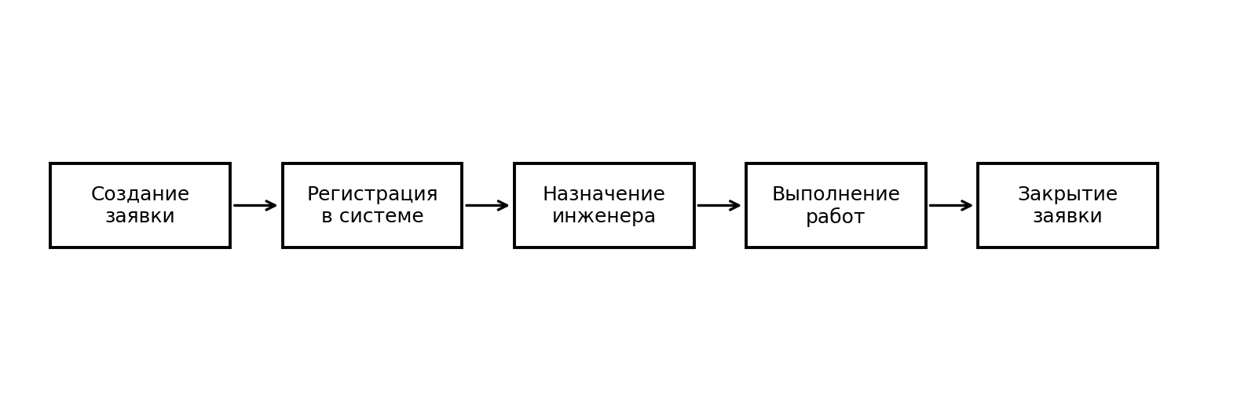
Рисунок 1 - Схема бизнес-процесса обработки заявки

1.4 Проблемы существующего порядка обработки заявок
При неформальной регистрации обращений возникают типовые проблемы: отсутствует единая база заявок, невозможно быстро определить текущий статус обращения, часть заявок теряется, а руководитель не получает объективной статистики по загрузке инженеров.
Дополнительная проблема заключается в том, что информация о пользователях, исполнителях и заявках может дублироваться в разных файлах и сообщениях. Это приводит к ошибкам, затрудняет поиск и снижает прозрачность работы ИТ-службы.
Разрабатываемый прототип направлен на устранение указанных недостатков за счет централизованного хранения данных в SQLite и предоставления пользователям понятного графического интерфейса.

2. Анализ требований и проектирование автоматизации

2.1 Цель и задачи автоматизации
Цель автоматизации заключается в создании программного средства, которое обеспечивает централизованный учет заявок технической поддержки, контроль статусов и формирование справочной информации для сотрудников ИТ-службы.
Задача | Содержание
Регистрация заявок | Фиксация темы, описания, приоритета и автора обращения.
Назначение исполнителя | Связь заявки с инженером технической поддержки.
Контроль статуса | Перевод заявки между состояниями «Новая», «В работе», «Закрыта».
Поиск и фильтрация | Быстрый отбор заявок по статусу и текстовому условию.
Статистика | Получение количества заявок по статусам.

2.2 Функциональные требования
Код | Требование
ФР-1 | Система должна отображать список пользователей предприятия.
ФР-2 | Система должна отображать список инженеров технической поддержки.
ФР-3 | Система должна отображать список заявок с указанием автора и подразделения.
ФР-4 | Система должна позволять создавать новую заявку.
ФР-5 | Система должна позволять назначать инженера на заявку.
ФР-6 | Система должна позволять изменять статус заявки.
ФР-7 | Система должна выполнять поиск по теме, описанию и ФИО пользователя.
ФР-8 | Система должна формировать статистику количества заявок по статусам.

2.3 Нефункциональные требования
Приложение должно запускаться локально на компьютере пользователя без необходимости подключения к серверу организации. Это требование важно для проверки работы преподавателем: база данных хранится в файле SQLite и поставляется вместе с исходным кодом проекта.
Интерфейс должен быть реализован на PyQt5. Экранные формы должны быть простыми и понятными: вкладки разделяют основные функции, таблицы отображают данные из базы, а формы ввода используются для создания заявок и изменения статуса.
Данные должны храниться в нормализованной реляционной базе. Для ускорения поиска и фильтрации используются индексы по статусу, приоритету и внешним ключам.

2.4 Группы пользователей и права доступа
Группа | Права доступа
Пользователь | Просмотр своих заявок, создание новой заявки.
Инженер | Просмотр всех заявок, назначение, изменение статуса, добавление комментария.
Руководитель ИТ-службы | Просмотр заявок, статистики и истории назначений.
Администратор | Полный доступ к данным и сопровождению базы.
В учебном прототипе разграничение прав описано на проектном уровне. В дальнейшем его можно реализовать через таблицы учетных записей, роли пользователей и проверку доступных действий после авторизации.

2.5 Обоснование выбора технологий
Технология | Назначение
Python | Простой и распространенный язык программирования, подходящий для быстрой разработки прототипов.
PyQt5 | Библиотека для создания графического интерфейса с таблицами, вкладками, формами и кнопками.
SQLite | Встроенная реляционная СУБД, не требующая отдельного сервера и подходящая для учебной проверки.
GitHub | Платформа для хранения исходного кода, контроля версий и предоставления доступа преподавателю.

3. Проектирование базы данных

3.1 Инфологическое проектирование
Для выбранной предметной области выделены сущности: подразделение, пользователь, инженер, заявка и назначение. Сущность «Подразделение» хранит перечень отделов предприятия. Сущность «Пользователь» описывает сотрудников, создающих заявки. Сущность «Инженер» содержит сведения об исполнителях. Сущность «Заявка» фиксирует обращение пользователя. Сущность «Назначение» связывает заявку с конкретным инженером и хранит дату назначения и комментарий.
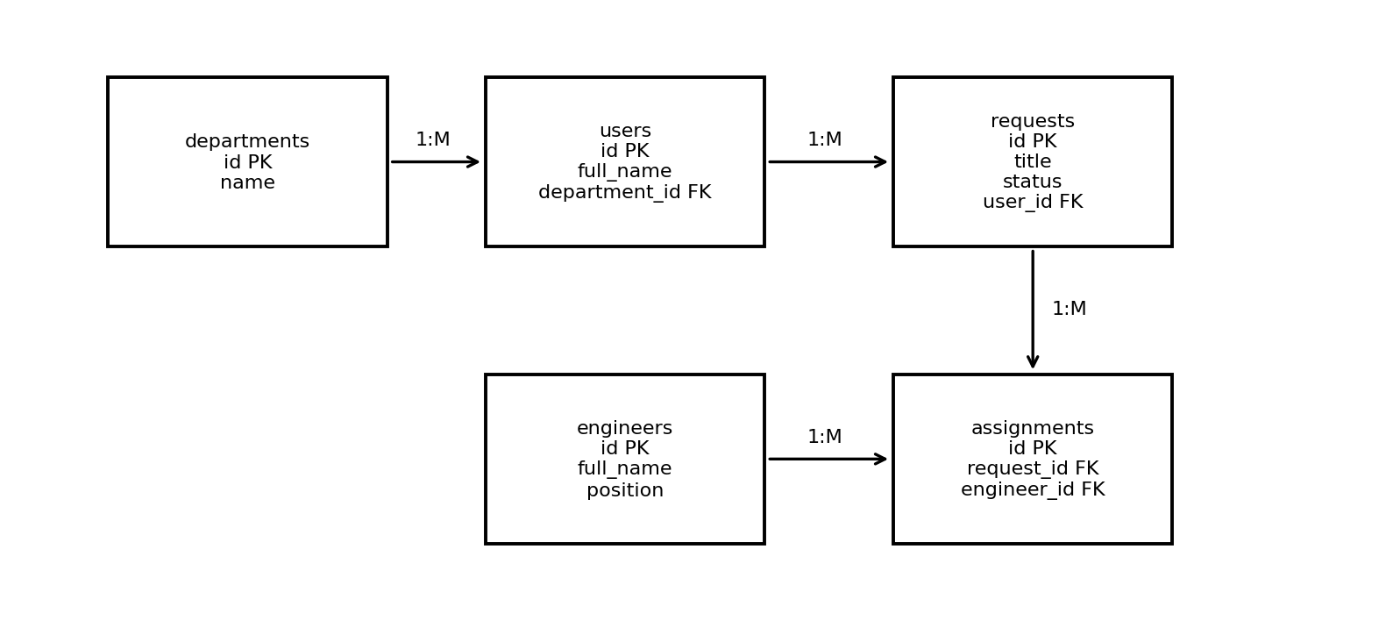
Рисунок 2 - ER-диаграмма базы данных HelpDeskSystem

3.2 Физическая модель данных
Физическая модель реализована в SQLite. В базе данных используется пять таблиц: departments, users, engineers, requests и assignments. Для связей применяются внешние ключи. Первичные ключи имеют тип INTEGER PRIMARY KEY AUTOINCREMENT.
Таблица | Назначение | Основные поля
departments | Справочник подразделений предприятия | id, name
users | Сотрудники, создающие заявки | id, full_name, department_id, phone, email
engineers | Сотрудники службы поддержки | id, full_name, position, phone, email
requests | Заявки пользователей | id, title, description, priority, status, created_at, user_id
assignments | Назначения инженеров на заявки | id, request_id, engineer_id, assign_date, comment
Фрагмент SQL-скрипта создания таблиц:
CREATE TABLE IF NOT EXISTS requests (
id INTEGER PRIMARY KEY AUTOINCREMENT,
title TEXT NOT NULL,
description TEXT NOT NULL,
priority TEXT NOT NULL DEFAULT 'Средний',
status TEXT NOT NULL DEFAULT 'Новая',
created_at TEXT NOT NULL DEFAULT CURRENT_TIMESTAMP,
user_id INTEGER NOT NULL,
FOREIGN KEY (user_id) REFERENCES users(id)
);

3.3 Нормализация отношений
Первая нормальная форма обеспечивается тем, что все значения в полях являются атомарными: ФИО, телефон, электронная почта, статус, приоритет и описание хранятся в отдельных столбцах. Повторяющиеся группы данных отсутствуют.
Вторая нормальная форма обеспечивается использованием простых первичных ключей и отсутствием частичных зависимостей. Все неключевые атрибуты каждой таблицы зависят от идентификатора соответствующей записи.
Третья нормальная форма достигается вынесением подразделений в отдельную таблицу departments и использованием внешнего ключа department_id в таблице users. Благодаря этому название отдела не дублируется в каждой заявке, а связь между заявкой и подразделением определяется через пользователя.

3.4 Первичное наполнение базы данных
Для демонстрации работы системы база данных наполнена правдоподобными тестовыми данными. В таблицу departments добавлены 10 подразделений, в таблицу users - 10 пользователей, в таблицу engineers - 10 инженеров, в таблицу requests - 10 заявок, в таблицу assignments - 10 назначений.
Таблица | Количество записей | Комментарий
departments | 10 | Бухгалтерия, Отдел кадров, ИТ-служба и др.
users | 10 | Сотрудники различных подразделений.
engineers | 10 | Специалисты технической поддержки.
requests | 10 | Заявки с разными статусами и приоритетами.
assignments | 10 | История назначения инженеров.

3.5 SQL-запросы и индексы
В приложении используются запросы выборки, добавления и изменения данных. Наиболее востребованными являются получение списка заявок, фильтрация по статусу, поиск по тексту, получение истории назначений и статистика по статусам.
№ | Назначение запроса
1 | Получение списка заявок с пользователями и подразделениями.
2 | Фильтрация заявок по статусу.
3 | Поиск по теме, описанию или ФИО пользователя.
4 | Получение истории назначений инженеров.
5 | Подсчет количества заявок по статусам.
6 | Изменение статуса заявки.
CREATE INDEX IF NOT EXISTS idx_requests_status ON requests(status);
CREATE INDEX IF NOT EXISTS idx_requests_priority ON requests(priority);
CREATE INDEX IF NOT EXISTS idx_requests_user_id ON requests(user_id);
CREATE INDEX IF NOT EXISTS idx_assignments_request_id ON assignments(request_id);

4. Реализация программного прототипа

4.1 Архитектура приложения
Прототип построен как настольное приложение. Пользователь работает с графическим интерфейсом PyQt5. Интерфейс вызывает функции модуля database.py. Модуль database.py выполняет SQL-запросы к файлу SQLite database/helpdesk.db и возвращает результаты для отображения в таблицах.
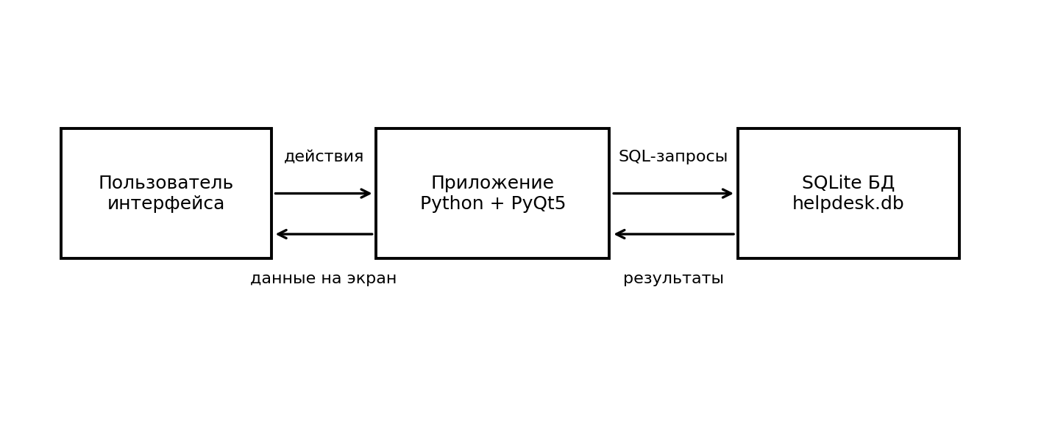
Рисунок 3 - Архитектура прототипа приложения

4.2 Структура проекта
HelpDeskSystem/
├── main.py
├── database.py
├── init_db.py
├── requirements.txt
├── README.md
├── database/
│ └── helpdesk.db
├── sql/
│ ├── schema.sql
│ └── sample_data.sql
└── docs/
├── er_diagram.txt
└── sql_queries.txt
Файл main.py содержит описание главного окна и вкладок интерфейса. Файл database.py содержит функции доступа к данным. Файл init_db.py создает базу данных заново и наполняет ее тестовыми данными. SQL-скрипты вынесены в отдельный каталог sql, что упрощает проверку структуры базы.

4.3 Описание экранных форм
Экран | Назначение
Главная | Описание назначения системы и кнопка обновления данных.
Пользователи | Таблица сотрудников предприятия с отделами и контактами.
Инженеры | Таблица сотрудников службы технической поддержки.
Заявки | Список заявок, фильтр по статусу и строка поиска.
Новая заявка | Форма создания заявки с темой, описанием, приоритетом и пользователем.
Назначения | Форма назначения инженера на заявку и история назначений.
Статус | Форма изменения статуса заявки.
Статистика | Количество заявок по статусам.
Количество экранов превышает минимальные требования индивидуального задания: реализовано восемь вкладок, каждая из которых выполняет запрос к базе данных или инициирует изменение данных.

4.4 Взаимодействие интерфейса с базой данных
Взаимодействие с базой реализовано через отдельные функции. Такой подход отделяет интерфейс от SQL-логики и упрощает сопровождение программы. Например, функция get_requests получает список заявок с учетом фильтра по статусу и строки поиска, а функция add_request добавляет новую заявку.
def add_request(title, description, priority, user_id):
return execute("""
INSERT INTO requests (title, description, priority, status, user_id)
VALUES (?, ?, ?, 'Новая', ?)
""", (title, description, priority, user_id))
Для защиты от ошибок ввода при создании заявки выполняется проверка обязательных полей. Если тема или описание не заполнены, приложение выводит предупреждение и не записывает данные в БД.

4.5 Репозиторий проекта
Готовый прототип должен быть размещен в публичном репозитории GitHub или GitFlic. После создания репозитория в отчет необходимо вставить ссылку на проект. Для текущей версии отчета используется заготовка:
Ссылка на репозиторий: https://github.com/Chizhov-AA/HelpDeskSystem
Рекомендуется выполнить загрузку проекта с сохранением структуры каталогов, добавить README.md, requirements.txt и исходные SQL-скрипты. Это позволит преподавателю проверить запуск приложения и структуру базы данных.

5. Тестирование и оценка результата

5.1 План тестирования
Тестирование выполнялось методом функциональной проверки основных сценариев работы пользователя. Проверялись запуск приложения, отображение справочников, создание заявки, назначение инженера, изменение статуса, фильтрация и получение статистики.
Код | Проверка | Ожидаемый результат
Т-1 | Запуск приложения | Открывается главное окно без ошибок.
Т-2 | Просмотр пользователей | На вкладке отображается не менее 10 пользователей.
Т-3 | Просмотр инженеров | На вкладке отображается не менее 10 инженеров.
Т-4 | Создание заявки | Новая заявка добавляется в таблицу requests.
Т-5 | Назначение инженера | Создается запись в assignments, статус новой заявки меняется на «В работе».
Т-6 | Изменение статуса | Статус выбранной заявки изменяется на заданный.
Т-7 | Поиск заявки | По текстовому условию отображаются подходящие записи.
Т-8 | Статистика | Формируется количество заявок по статусам.

5.2 Результаты тестирования
Код | Статус | Результат
Т-1 | Выполнен | Приложение запускается после установки PyQt5.
Т-2 | Выполнен | Список пользователей загружается из SQLite.
Т-3 | Выполнен | Список инженеров загружается из SQLite.
Т-4 | Выполнен | Созданная заявка отображается в общем списке.
Т-5 | Выполнен | Назначение сохраняется, статус обновляется.
Т-6 | Выполнен | Статус заявки изменяется.
Т-7 | Выполнен | Поиск корректно отбирает записи.
Т-8 | Выполнен | Статистика отображает количество заявок по статусам.
По результатам тестирования основные функции прототипа работают корректно. Ошибки, препятствующие запуску приложения или работе с базой данных, не выявлены. Дополнительно рекомендуется реализовать авторизацию пользователей и расширить журналирование действий.

5.3 Выводы и рекомендации
Разработанный прототип решает основную задачу практики: демонстрирует автоматизацию выбранного бизнес-процесса, использует базу данных SQLite, содержит несколько связанных таблиц, реализует интерфейс с набором экранов и выполняет SQL-запросы к базе данных.
В качестве направления развития можно предложить добавление учетных записей и ролей, ограничение доступа к функциям, формирование отчетов за период, экспорт заявок в Excel или PDF, прикрепление файлов к заявке и хранение истории изменения статусов.
Для промышленной эксплуатации систему можно перевести на серверную СУБД, например PostgreSQL, и реализовать сетевой режим работы. Однако для целей технологической практики использование SQLite является оптимальным, поскольку база поставляется вместе с проектом и может быть проверена локально.

Заключение
В ходе производственной технологической практики был изучен бизнес-процесс обработки заявок пользователей в службу технической поддержки предприятия. На основе анализа предметной области были определены участники процесса, выявлены проблемы существующего порядка работы и сформулированы требования к автоматизации.
Была спроектирована реляционная база данных, включающая таблицы подразделений, пользователей, инженеров, заявок и назначений. Выполнено инфологическое и физическое проектирование, описана нормализация отношений, определены индексы и наиболее востребованные SQL-запросы.
На языке Python с использованием библиотеки PyQt5 разработан прототип настольного приложения HelpDeskSystem. Приложение обеспечивает просмотр справочников, регистрацию заявок, назначение инженеров, изменение статусов, поиск и получение статистики. Данные хранятся в локальной базе SQLite, что обеспечивает простоту запуска и проверки.
Практическая ценность разработанного прототипа состоит в том, что он может быть использован как основа для дальнейшего развития системы учета обращений пользователей. Цель практики достигнута, поставленные задачи выполнены.

Список литературы
1. ГОСТ Р ИСО/МЭК 12207-2010. Информационная технология. Системная и программная инженерия. Процессы жизненного цикла программных средств.
2. ГОСТ 34.601-90. Информационная технология. Комплекс стандартов на автоматизированные системы. Автоматизированные системы. Стадии создания.
3. ГОСТ 34.602-89. Информационная технология. Комплекс стандартов на автоматизированные системы. Техническое задание на создание автоматизированной системы.
4. Документация Python. The Python Standard Library. sqlite3 — DB-API 2.0 interface for SQLite databases.
5. Документация PyQt5. Riverbank Computing. PyQt5 Reference Guide.
6. SQLite Documentation. SQL As Understood By SQLite.
7. Лутц М. Изучаем Python. - СПб.: Питер.
8. Фаулер М. Архитектура корпоративных программных приложений. - М.: Вильямс.
9. Соммервилл И. Инженерия программного обеспечения. - М.: Вильямс.
10. Орлов С.А. Технологии разработки программного обеспечения. - СПб.: Питер.
11. Маклаков С.В. BPwin и ERwin. CASE-средства разработки информационных систем. - М.: Диалог-МИФИ.
12. Кузнецов С.Д. Основы баз данных. - М.: Интернет-Университет информационных технологий.
13. Грекул В.И., Денищенко Г.Н., Коровкина Н.Л. Проектирование информационных систем. - М.: Интернет-Университет информационных технологий.
14. Роббинс Дж. Отладка приложений. - М.: Вильямс.
15. Pressman R. Software Engineering: A Practitioner’s Approach. - McGraw-Hill.

Приложение А. Фрагмент структуры базы данных
CREATE TABLE IF NOT EXISTS users (
id INTEGER PRIMARY KEY AUTOINCREMENT,
full_name TEXT NOT NULL,
department_id INTEGER NOT NULL,
phone TEXT,
email TEXT,
FOREIGN KEY (department_id) REFERENCES departments(id)
);
CREATE TABLE IF NOT EXISTS assignments (
id INTEGER PRIMARY KEY AUTOINCREMENT,
request_id INTEGER NOT NULL,
engineer_id INTEGER NOT NULL,
assign_date TEXT NOT NULL DEFAULT CURRENT_TIMESTAMP,
comment TEXT,
FOREIGN KEY (request_id) REFERENCES requests(id),
FOREIGN KEY (engineer_id) REFERENCES engineers(id)
);

Приложение Б. Инструкция по запуску приложения
Для запуска прототипа необходимо установить Python 3 и библиотеку PyQt5. После распаковки архива проекта следует открыть командную строку в каталоге HelpDeskSystem и выполнить команды:
pip install -r requirements.txt
python init_db.py
python main.py
Команда init_db.py пересоздает базу данных и наполняет ее демонстрационными данными. Команда main.py запускает графический интерфейс приложения.

Приложение В. Пример README.md для репозитория
В репозитории проекта должен быть файл README.md с кратким описанием темы, технологий и инструкции запуска. Это упрощает проверку проекта и подтверждает готовность прототипа к демонстрации.

